* 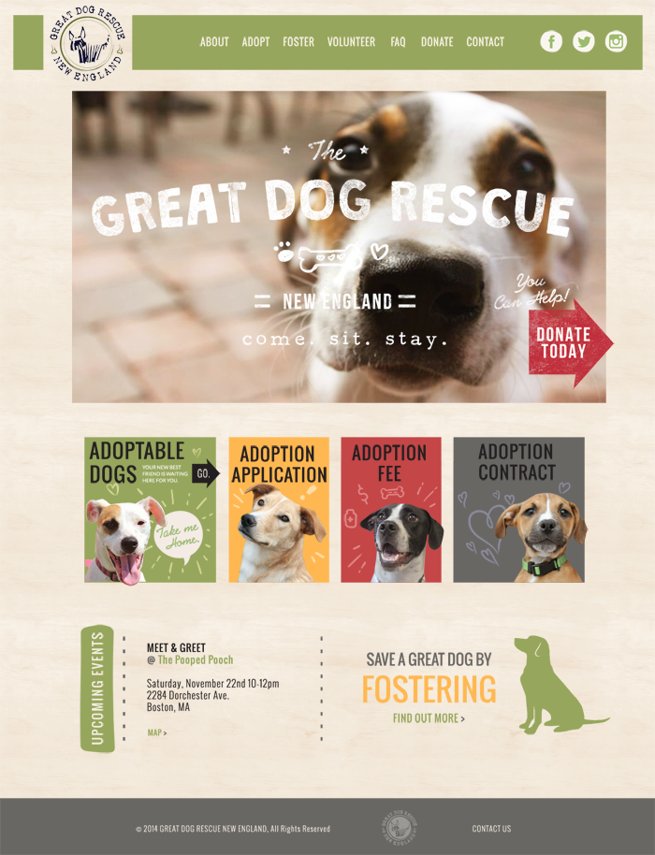Dobra kombinacia farieb horne menu:
* #8EA336 – zelena
* #F7E4AB – bezova
* #e74c3c - sipky

Chcem zachranit zvieratko – sipka smerom dole bude rolovat smerom dole k fotkam zvieratok

Rad by som prispel. – tak ako hore sipka, po stlaceni bude rolovat do prava

Co chystame!!!!

* Sekcia – kto sme a co robime
* - kde nas najdete
* Zoznam tych co prispely a podakovanie
* sekcia >>> nasli novy domov!!! Stastne pribehy!!!
* Sekcia so psikmi na adopciu (foto ktore sa otacaju ked hover (jquery – flip <https://nnattawat.github.io/flip/> ))